Sun Yat-sen University

外国语学院
本科生实习报告书

院系专业
年级班级
姓 名
学 号
实习单位
实习时间 至
指导教师

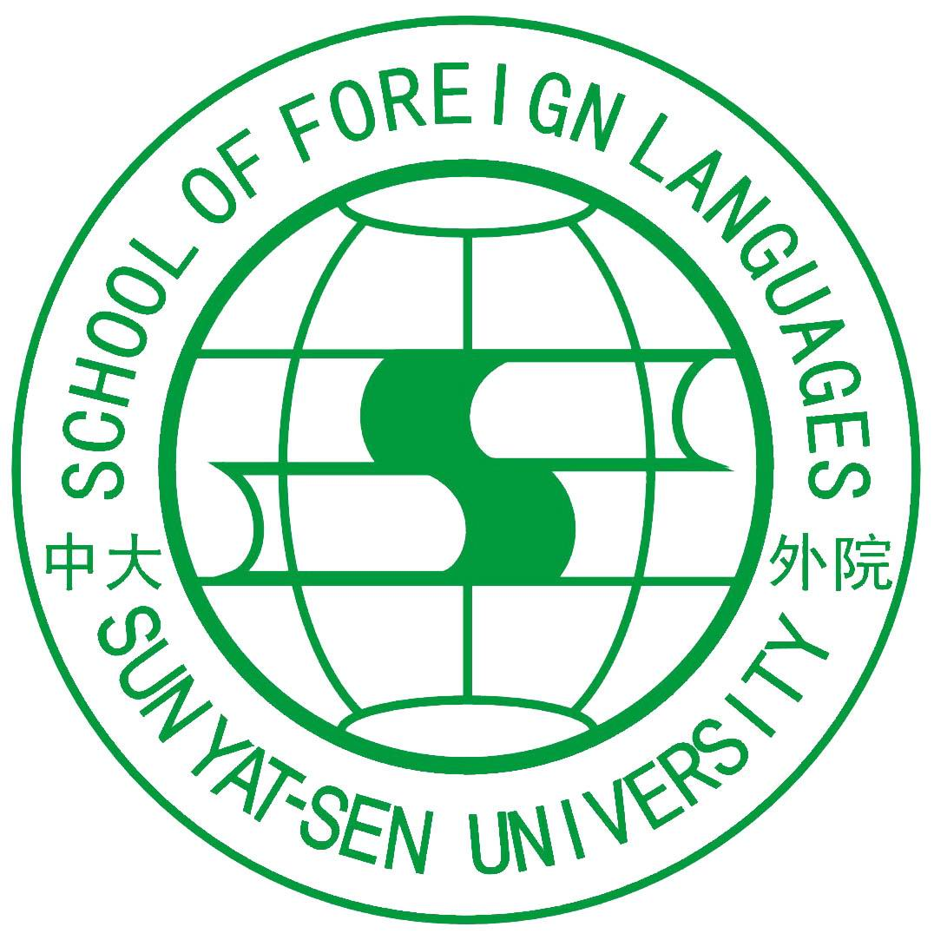

年 月 日

实习  报告  实习 报告  实习  报告  实习  报告  实习  报告  实习  报告 | 本栏目应包含以下内容（由实习生本人填写（须手写））：  1、实习目的与任务  2、实习步骤与内容  3、实习心得与体会  签字：  年 月 日
注：1、文中单位名称可采用国际通用符号或中文名称，但全文应统一，不可混用。
2、请手写完成，字数一般不少于2000字，可另加同规格纸张。

实习  单位  意见 | （盖章）  年 月 日

实习  指导  教师  评语 | 成绩评定(百分制)：  指导教师（签名）：  年 月 日
院  系  意  见 | 主管教学领导签名（盖章）：  年 月 日

附件：

外国语学院各专业本科生实习教学大纲

- 实习目的
实习教学是实现人才培养目标的重要实践环节，也是本科阶段实践性教学的重要组成部分，并直接关系到人才培养质量。实习教学的目的是使学生在巩固理论知识的基础上了解社会，接触行业、产业的实际，获得本学科或本专业初步的生产技术和管理知识，并提高综合运用专业知识分析、解决问题的实践能力，培养创新技能和敬业、创业精神。结合到外国语学院各专业的实际情况，实习教学是为了让学生在社会实践这个平台上发挥本专业的语言优势和特色，学以致用，在真正语境下的翻译、口译等工作中提高综合运用语言的能力。

- 实习基本内容
外国语学院要求学生根据专业要求和自身情况选择适当的实习内容，要求在专业基本对口，符合实习教学大纲要求的前提下，尽可能就近选择实习单位。学院鼓励学生结合自身特长和专业优势，选择生产运作较正常、技术管理手段较为先进的单位进行相对稳定且教学、科研、生产实践相结合的实习。

- 实习基本要求
学生在实习期间应按实习教学大纲和实习计划的要求完成各项实践任务，听从指导教师和实习单位的安排与指导，按时完成实习报告。在实习过程中尊重实习单位的有关人员，理论联系实际地进行学习，并协助实习单位从事力所能及的工作。严格遵守实习单位的安全、保密制度与操作规程等有关制度。实习考勤参照学校学籍管理的有关规定，实习期间请假者应有相关证明并经指导教师批准，违者按旷课处理。学生的实习时间应保证每周20小时以上，并要求完成四周的实习。实习结束后，学生应认真填写“中山大学本科生实习报告书”，并把实习目的、任务、步骤、内容、心得、体会等内容进行详尽的报告，并按时递交到教务办公室。
- 实习考核方法
外国语学院各专业将安排专职教师指导学生实习，做好学生实习的指导、监督、教育、考核、评定和总结工作。在完成全部实习任务后，指导教师将根据实习教学大纲的要求以及学生完成实习的整体情况进行考核评定。实习占专业必修课的2个学分，学生的实习成绩评定则按照百分制记分。实习成绩记入学生成绩档案。实习考核不及格者须重新实习，经费自理。学生在实习期间请假、缺课达一周或以上者，视具体情况令其补足实习时间或重新实习。

- 其它相关事项
学生在实习期间应该注意安全，警惕社会上的各种骗局和危险情况，保障人身和财物安全。

- 主要参考资料
- 中山大学关于加强本科生实习教学管理的通知
- 中山大学本科生实习教学管理暂行办法

联系地址：广州市新港西路135号中山大学外国语学院
邮政编码：510275
联系电话：（020）84113602
电子邮箱：jwfls@mail.sysu.edu.cn flszby@mail.sysu.edu.cn
学院网页：http://fls.sysu.edu.cn

